关于豫财招标采购-2021-470-2项目疫情准备情况
国有资产管理处：
我单位通过政府招标采购（合同编号：豫财招标采购-2021-470-2）科研设备，已安装调试完毕，初步验收已完成。
1、整套项目材料：
合同中涉及的设备已按规定日期全部安装到位，设备的名称、数量、规格型号、产地、备品备件、文本资料等已经由实验室管理人员验收核对无误，并办理了相关交接手续,完成了初步验收工作，材料齐全。
2、根据项目验收参加人数准备满足防疫要求的材料审阅场地，确定验收路线，做好消毒、通风和防护工作；验收地点郑州大学南校区23号楼四楼，满足疫情期间设备验收要求。
3、出具项目承办单位参加验收人员的身份及其14天内的健康状况和行动轨迹证明：
验收参加人员：集成电路研究院张惊涛、臧金浩，14天都在郑州。

深圳泰尔通测科技有限公司：蒋冲
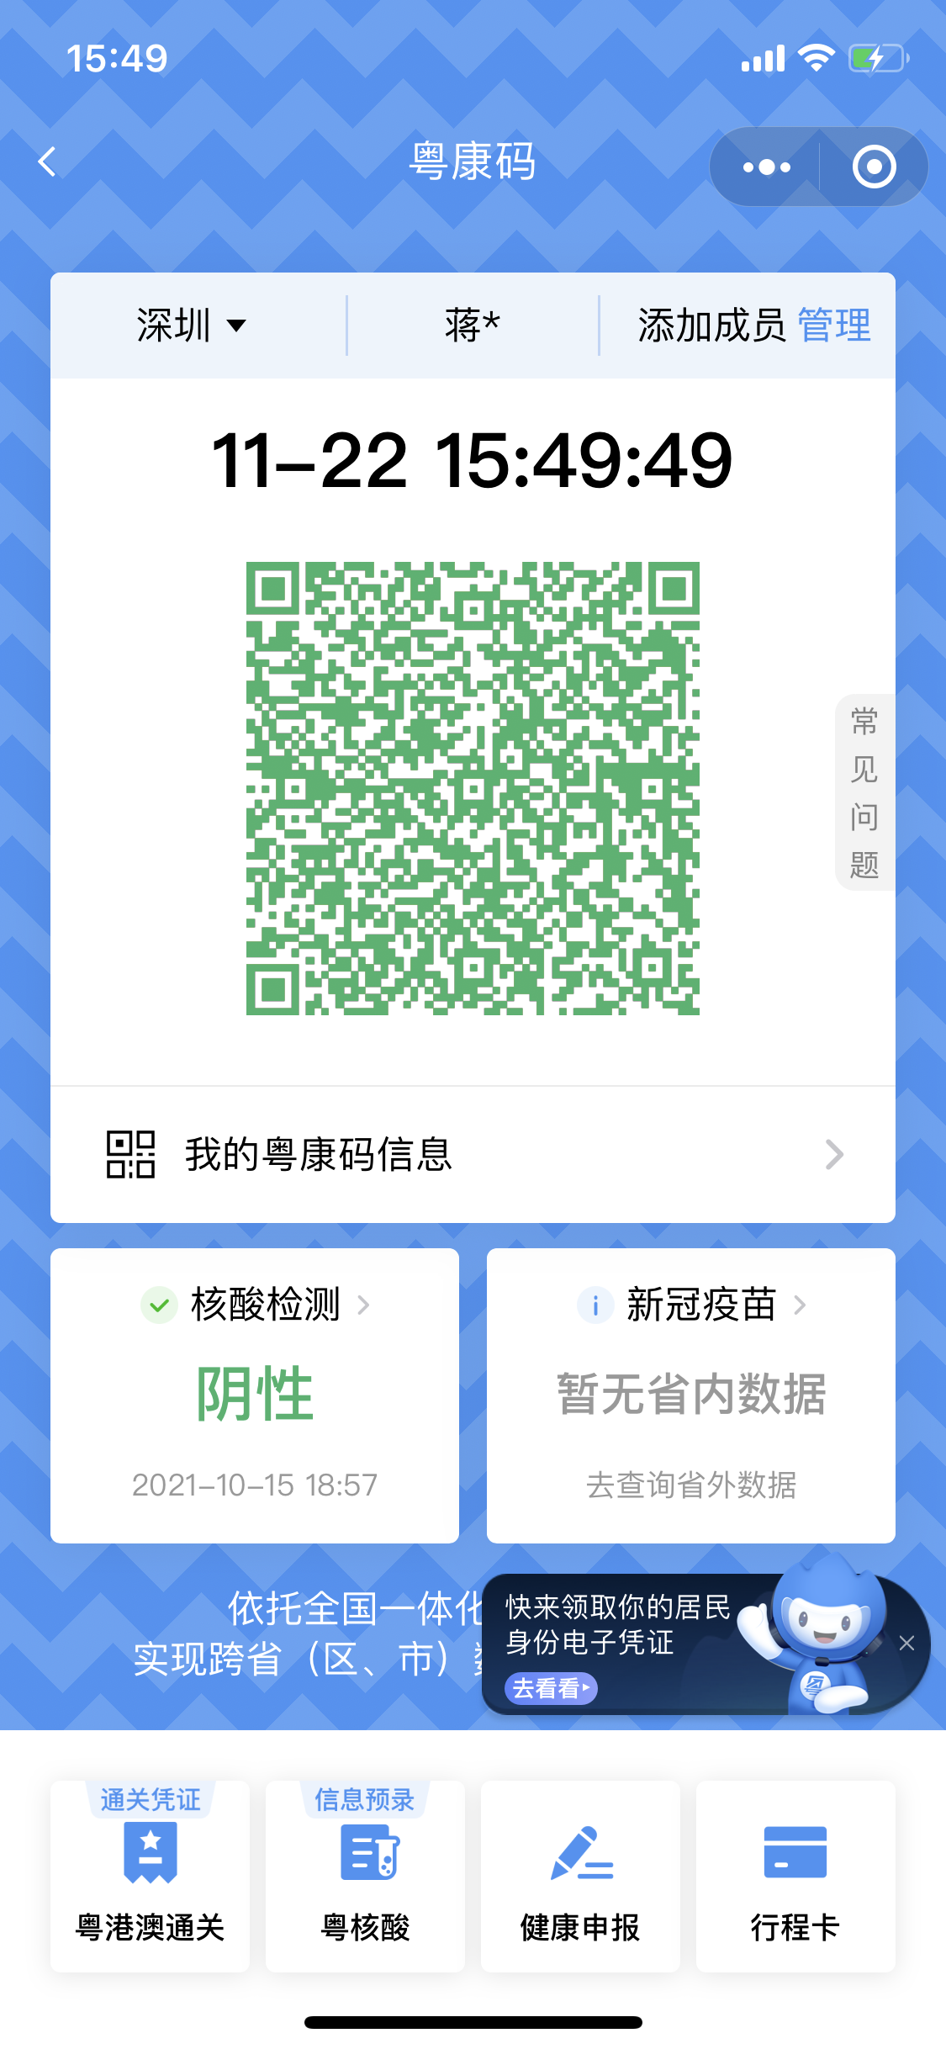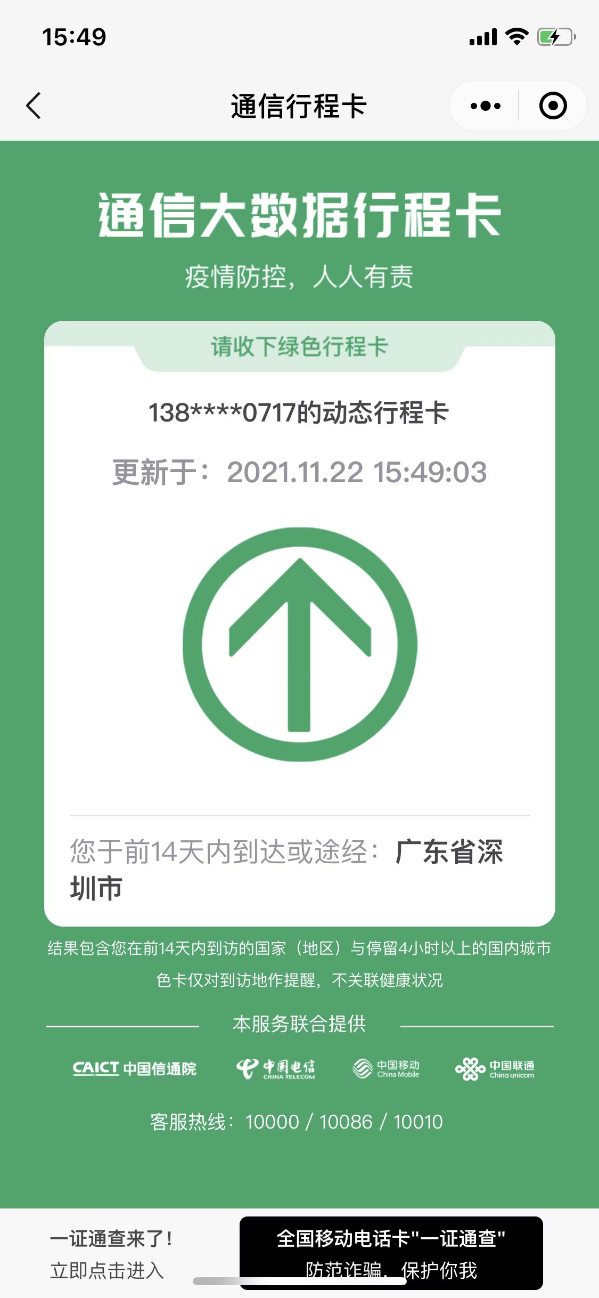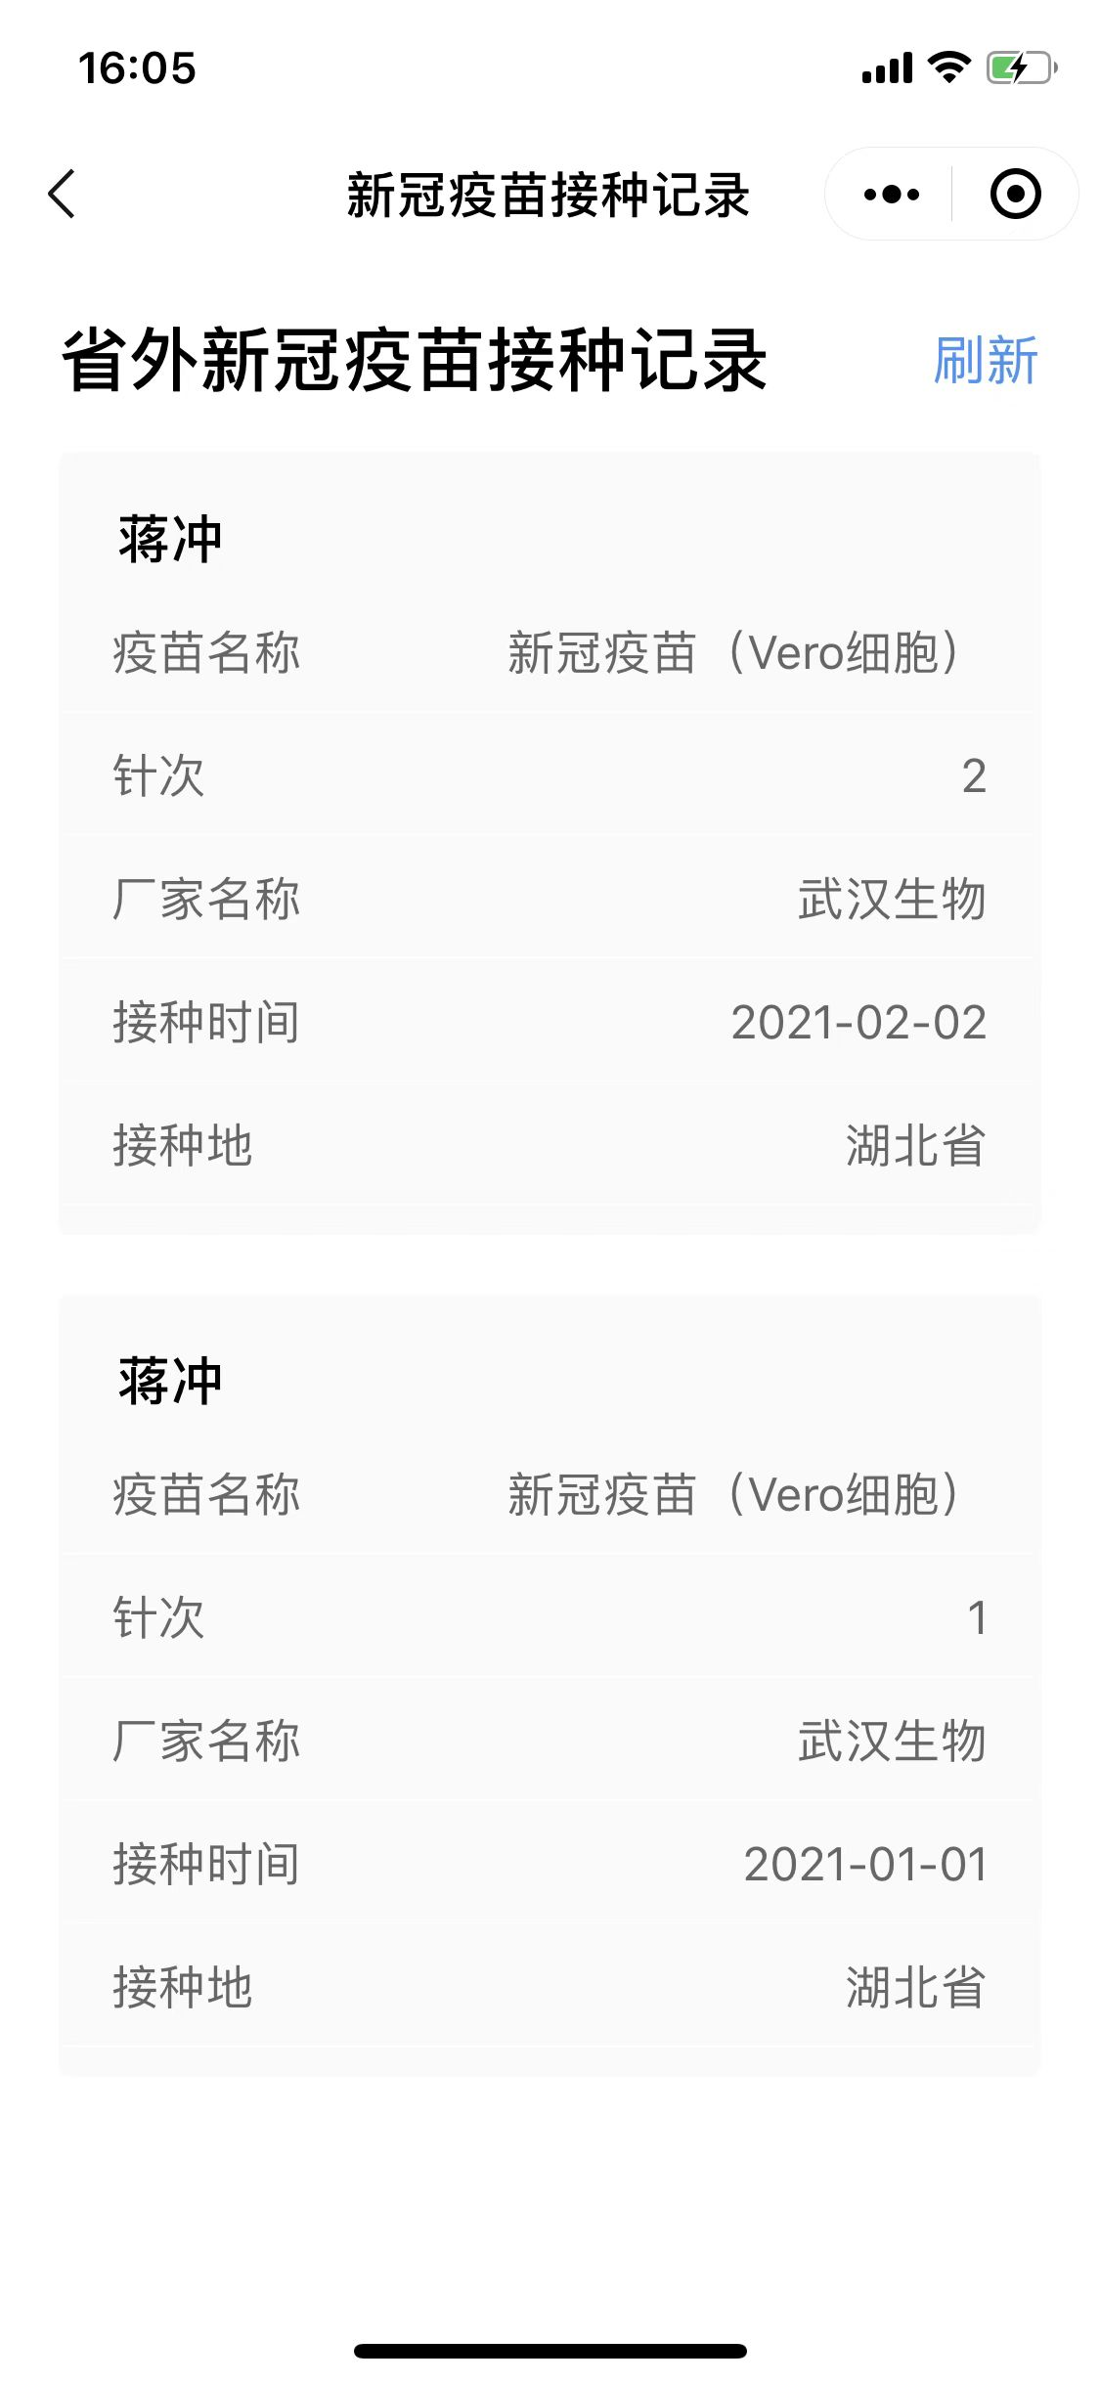
4、办理项目承办单位验收人员进入郑州大学校园的有关手续，已办理进入郑州大学校园的有关手续。
现申请国有资产管理处组织专家工作组进行验收。

郑州大学集成电路研究院

